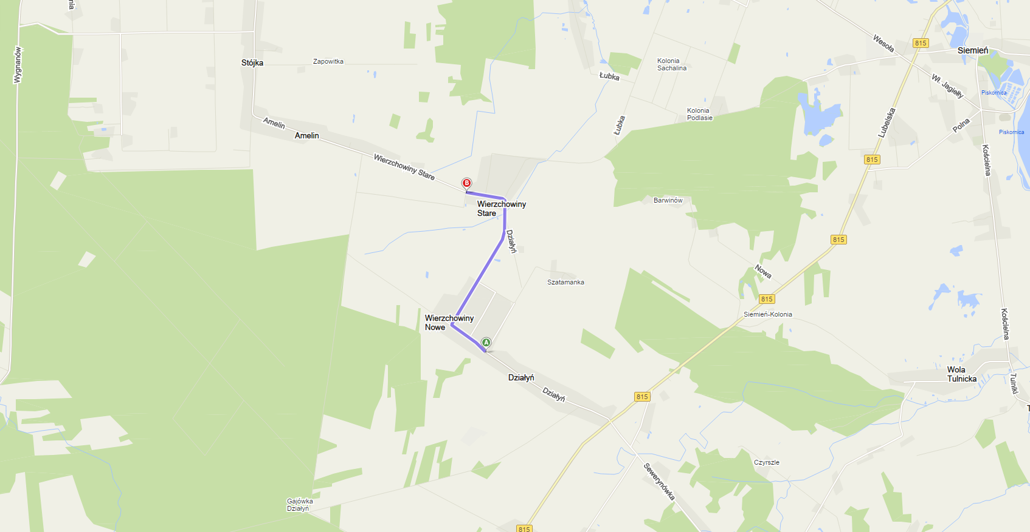
Zadanie 1): Przebudowa drogi powiatowej nr 1258L,
Odcinek (AB) – dł. ok 2,200 km, - odrębny program funkcjonalno-użytkowy.

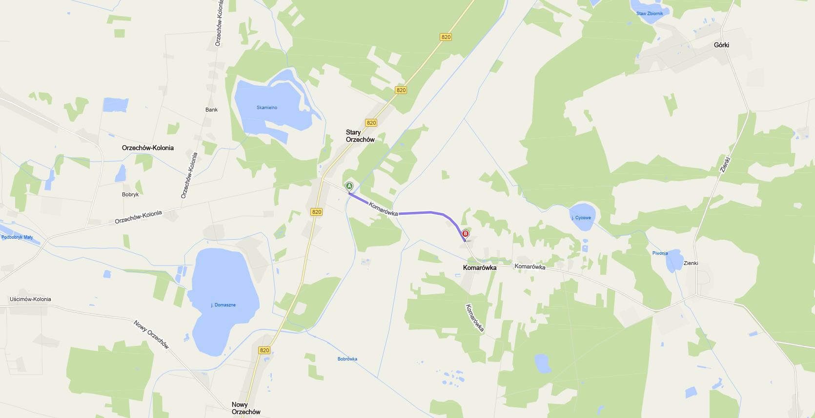
Zadanie 2): Przebudowa drogi powiatowej nr 1572L,
Odcinek (AB) – dł. 1,539 km, - odrębny program funkcjonalno-użytkowy.

